DJEČJI VRTIĆ BUBAMARA

Donja Stubica

Toplička 27A

**OBRAZLOŽENJE UZ DRUGU (II.) IZMJENU I DOPUNU FINANCIJSKOG PLANA ZA 2025. GODINU**

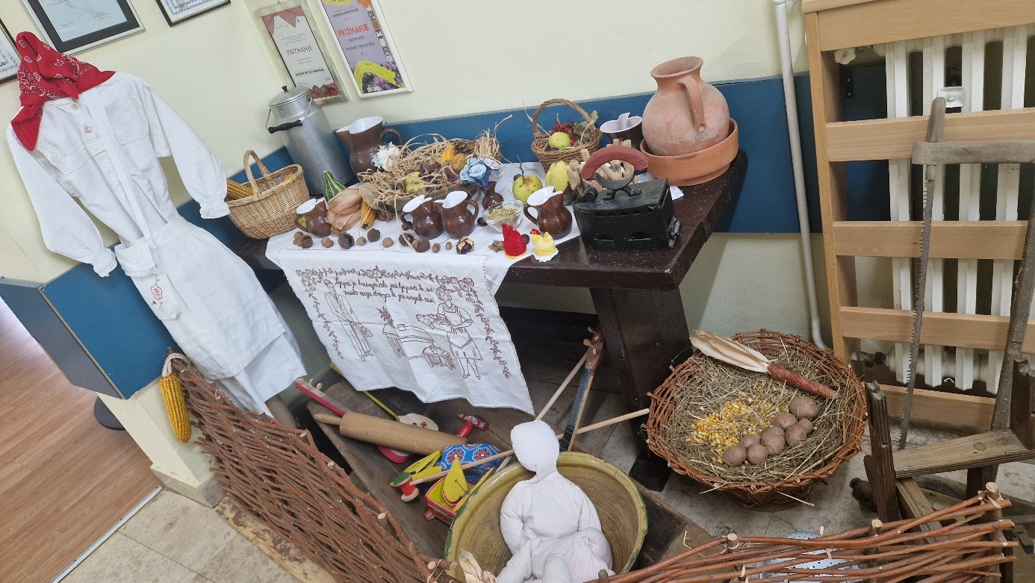

„Tradicijski kutak“

Drugom (II.) izmjenom i dopunom financijskog plana, prihodi i primici planirani su u iznosu od 1.353.721,96 €.

Do povećanja (+ 0,25 €) je došlo na kontu 67 - Prihodi iz nadležnog proračuna i od HZZO-a temeljem ugovornih obveza, odjeljak 6714 Prihodi iz nadležnog proračuna za financiranje izdataka za financijsku imovinu i otplatu zajmova kako bi se uskladio stvarni prihod s planiranim.

Višak koji se prenosi iz prethodne godine iznosi 7.765,04 € i ostvaren je od prihoda iz nadležnog proračuna (izvor financiranja 11).

Tablica 1. Račun prihoda



Drugom (II.) izmjenom i dopunom financijskog plana, rashodi i izdaci planirani su u iznosu od 1.361.487,00 €.

Do smanjenja (- 0,19 €) je došlo na kontu 34 – Financijski rashodi, odjeljak 3423 Kamate za primljene kredite i zajmove od kreditnih i ostalih financijskih institucija izvan javnog sektora zbog usklađenja plana i ostvarenih rashoda.

Do povećanja (+ 0,44 €) dolazi na kontu 54 – Izdaci za otplatu glavnice primljenih kredita i zajmova, odjeljak 5443 Otplata glavnice primljenih kredita od tuzemnih kreditnih institucija izvan javnog sektora također zbog usklađenja plana i ostvarenih izdataka.

Tablica 2. Račun rashoda



# PRIHODI I PRIMICI

Drugom (II.) izmjenom financijskog plana dolazi do manjih usklađenja na strani prihoda kako je prikazano u tablici 1.

# RASHODI I IZDACI

Materijalni rashodi, drugom (II.) izmjenom, preraspodjeljuju se na razini odjeljaka kako slijedi:

* Na razini odjeljka 3221 dolazi do smanjenja plana za 50,00 €
* Na razini odjeljka 3223 dolazi do smanjenja plana za 7.000,00 € (s obzirom na najave ukidanja subvencija za rashode za energiju inicijalno je planiran veći iznos, višak sredstava preraspodijeljen je drugom izmjenom na odjeljke kod kojih se javila potreba za dodatnim angažmanom sredstava)
* Na razini odjeljka 3225 dolazi do povećanja plana za 1.500,00 € (s novom pedagoškom godinom otvorena je nova odgojno – obrazovna skupina u Područnom odjelu dječjeg vrtića te se javila potreba za nabavom dodatnog sitnog inventara)
* Na razini odjeljka 3232 dolazi do povećanja plana za 5.500,00 € (javljaju se troškovi investicijskog održavanja uslijed curenja vode u kupaonici koju koriste odgojitelji te u kuhinji)
* Na razini odjeljka 3241 planira se iznos od 50,00 € za naknadu osobama izvan radnog odnosa (stručni predavači u DV BUBAMARA održali su predavanje s ciljem Stručnog usavršavanja djelatnika Vrtića na temu rada s djecom s Down sindromom).

1024 Predškolski odgoj – DV BUBAMARA

Cilj: razvoj ljudskih potencijala i unapređenje kvalitete života

A1024 01: Redovna djelatnost vrtića – nema promjena u odnosu na izvorni plan.

A1024 02: Otplata kredita za dogradnju i rekonstrukciju DV Bubamara – dolazi do povećanja od 0,25 € uslijed usklade ostvarenih prihoda i rashoda.

K1024 03: Opremanje Dječjeg vrtića Bubamara – nema promjena u odnosu na izvorni plan.

Obrazloženje sastavila: Nikolina Matuša